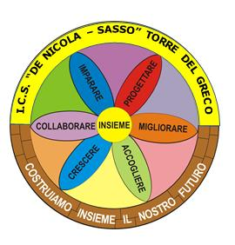 | ISTITUTO COMPRENSIVO STATALE “DE NICOLA - SASSO”  C.so Vittorio Emanuele, 77 - 80059 TORRE DEL GRECO (NA)  Cod. Fisc. 95170080634 - Cod. Mecc. NAIC8CS00C  Ambito Territoriale 21 Tel./ Fax 081 882 65 00  e-mail : naic8cs00c@istruzione.it - http:// www.icsdenicolasasso.edu.it  PEC: naic8cs00c@pec.istruzione.it  CERTIFICATA SGQ UNI - EN - ISO 9004:2009 | M.I.U.R.  U.S.R. per la Campania  Direzione Generale
 |  | Polo Qualità di Napoli
CAP. 1 | MANUALE DELLA QUALITÀ | Rev. n. 06/19
ML IO 22/C | COMUNICAZIONE FREQUENZA IRREGOLARE - FASE PRELIMINARE | Pagina 1 di 1

Prot. n. _________/__________ del ___________________

Ai Sigg. _______________________
Genitori dell’alunno/a _______________________________
della scuola primaria □ - della scuola secondaria di primo grado □
Via _______________________________
80059 Torre del Greco (NA)

OGGETTO: Comunicazione per frequenza irregolare – fase preliminare

Vostro/a figlio/a _____________________________________________ della classe ________sez. _______
ha effettuato n. _________________ giorni di assenza nel corso del seguente periodo ________________________________________.
Si ricorda che, in fase di valutazione, il numero elevato delle suddette assenze potrebbe compromettere l’ammissione alla classe successiva per il mancato raggiungimento degli obiettivi minimi di apprendimento.
Ai sensi della nota n. 1278 datata 24/09/93 del Tribunale dei minorenni di Napoli siete invitati a far frequentare con assiduità l’allievo/a.
L’inosservanza a quanto suddetto comporterà l’attivazione della procedura che culminerà con la denuncia all’AUTORITÀ GIUDIZIARIA ai sensi dell’art. 731 del Codice Penale.

Firma dei docenti della classe
__________________________________
__________________________________
__________________________________
__________________________________
__________________________________
__________________________________
Il Dirigente Scolastico

Prof.ssa Alessandra Tallarico

